Arcoper & Lotus - 独树一帜的涤纶耐久阻燃防水解决方案

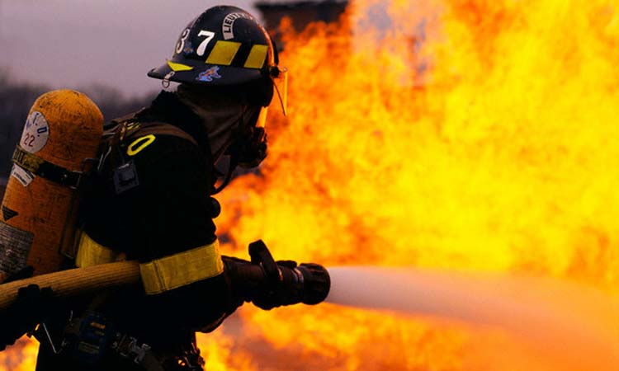

涤纶织物以其外观平整、易洗快干、强度高等特点，在劳动防护服、消防服、军队作战服、户外帐篷和家纺装饰织物上广泛应用。

经过特种整理的纺织品能给人们提供各种优异的功能，从而满足特殊用途的要求，因而纺织品的功能整理越来越受到重视，纯棉织物经阻燃整理后强力下降明显且有以为，而涤纶织物没有类似的问题。采用含氟拒水剂可有效赋予纺织品拒水性，有机氟拒水整理剂具有特殊分子结构，能牢固附着在纤维表面或纤维化学结合，改变纤维表面层的组成，降低表面张力，从而使织物不再被水或油类物质所润湿。

众所周知，对于纯涤纶织物，单独实现耐久阻燃或者防水功能整理较为容易，但要做到兼具理想的阻燃和防水双重功能非常困难，是目前公认的亟待解决的一大难题。

阿尔金（Arkin）在阻燃防水解决方案上具有独特创新视角，目前开发的产品耐久阻燃剂Arcoper 和防水剂Lotus，两者性能互不抵触，符合Oeko-Tex standard 100认证，不含Reach禁用物质。该解决方案无需涂层，只需筛选合适染料，通过配套的化学品助剂，经过简单后整理（浸轧-焙烘）的方法，便可实现耐久的阻燃防水性能（耐40℃温水多次洗涤）。整理产品广泛运用于高要求户外技术纺织品和劳保防护服。

欲了解更加全面详细的信息，请致电我们。